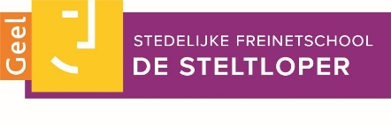
Vacature Freinetonderwijzer lager onderwijs
Freinetschool De Steltloper van het Stedelijk onderwijs Geel is op zoek naar een deeltijdse onderwijzer lager onderwijs voor het schooljaar 2020 – 2021. Bij interesse ontvangen wij graag uw kandidatuur uiterlijk zondag 28 juni 2020.
Aanbod
- Je krijgt een deeltijdse aanstelling van 1 september 2020 tot 30 juni 2021.
- Deze uren zijn opgebouwd uit 11/24 leerkrachtenuren en 10/36 stimulusuren.
- Je krijgt de kans je te ontplooien als leerkracht in de 1e graad lager onderwijs (1e + 2e leerjaar).
- Een warm lerarenteam die je met open armen zal ontvangen.
Profiel
- Je bent gemotiveerd en staat open voor nieuwe ervaringen.
- Je staat open voor de Freinetpedagogie.
- Je hebt een diploma bachelor lager onderwijs.
- Je bent een geëngageerde teamspeler.
- Je staat open voor enige uitdaging en kan je flexibel opstellen.
- Je kunt constructief samenwerken.
- Je ziet een nieuwe opdracht als een uitdaging.
- Je gaat het engagement aan om het ganse schooljaar met ons samen te werken.
- Je bent enthousiast, leergierig en creatief.
Kandidaat stellen
- Stuur een e-mail met je motivatiebrief en CV naar dorien.de.haes@geel.be om je interesse in de vacature aan te geven.
Én
- Registreer jezelf op onze sollicitantendatabank www.sbsgeel.sgpool.be.
Verder procedure
- Een eventueel gesprek zal plaatsvinden op woensdag 1 juli, donderdag 2 juli of vrijdag 3 juli in SBS Freinetschool De Steltloper (Zammelseweg 29, 2440 Geel).
- Indien je uitgenodigd wordt voor een gesprek, krijg je maandag 29 juni een bericht met het tijdstip van de afspraak.

